Движение в теплое время суток и в сложных погодных условиях
В рамках профилактики безопасности дорожного движения 21 февраля 2024 г. с учащимися 9 класса ГБОУ СОШ с.Шламка прошло очередное занятие по соблюдению ПДД. На занятии с учащимися рассматривался вопрос о движении транспорта, поведении пешеходов в теплое время суток и в сложных погодных условиях. Мнение, что весной и летом ездить проще, ошибочно. В теплое время года существенно увеличивается количество машин на дорогах. Ранней весной опасность подстерегает тех водителей, которые решили остановиться на обочине загородной дороги: здесь колеса нередко вязнут в грунте. Осенью мокрая листва на дороге существенно снижает коэффициент сцепления. Чередование морозов и оттепелей, дождя и снега — все это делает эксплуатацию транспорта в зимних условиях сложной. Самое большое количество ДТП происходит во время сложных погодных условий.
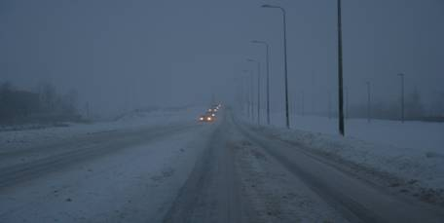
С наступлением зимы световой день становится короче. Для того чтобы улучшить видимость человека на дороге в темное время суток пешеходу необходимо обозначить себя световозвращающими элементами, дорогу переходить только на зеленый сигнал светофора, по пешеходному переходу, при движении по краю проезжей части дороги идти навстречу движению транспортных средств, не выходить на дорогу из-за стоящих автобусов, троллейбусов, машин, сугробов. В конце занятия учащиеся пришли к выводу о необходимости соблюдения ПДД во время движения независимо от погодных условий.
